Основной формой обучения в школе сегодня по-прежнему остаётся урок. Особенность ФГОС общего образования – их деятельностный характер, который ставит главной задачей развитие личности ученика. Это способствовало переходу к новой системно-деятельностной образовательной парадигме. И, в свою очередь, привело к принципиальным изменениям деятельности учителя, реализующего ФГОС. Также изменились и технологии обучения.
Мастер – класс « Подготовка к современному уроку» предназначен для молодых учителей. Может быть использован в работе школы молодого специалиста, в качестве преамбулы перед открытым уроком опытного педагога, в рамках методической недели «Я иду на урок».
Цели: расширять и закреплять знания молодых педагогов об основных компонентах современного урока; формировать практические навыки по постановке целей и задач, выбора форм, методов, приемов и способов обучения; учить конструировать модель урока, используя определенные наработки в качестве «шаблона».
Мастер – класс содержит технологическую карту, презентацию, ссылку на гугл-таблицу, раздаточный материал ( таблицы: технологическая карта, « Цели и задачи уроков», «Типы уроков», «Структура урока», таблица-конструктор урока в рамках системно-деятельностного подхода»

 | 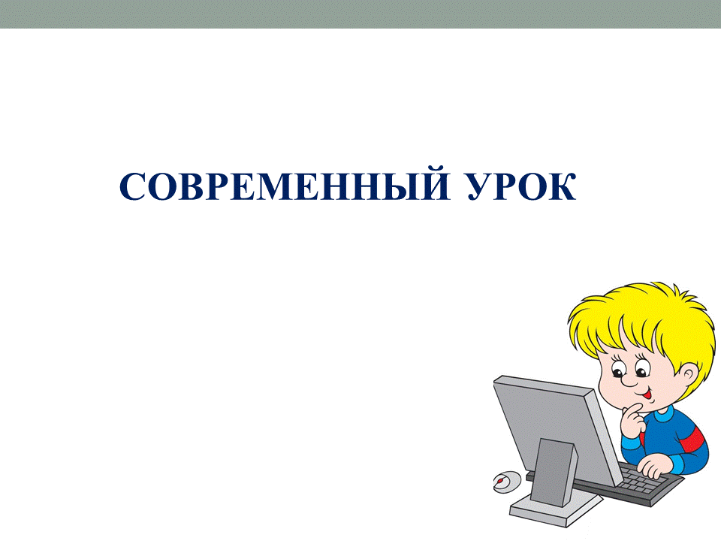 | Здравствуйте, уважаемые коллеги.  Представим себе такое вот недалёкое будущее… Ребёнок диктует сочинение компьютеру, затем высылает звуковой файл учителю, и, включив аудиоучебник, слушает его очередную главу, готовит видео-курсовую… Что это? Чья-то фантазия? Пугающая современность или новая модель школьного образования?
 | 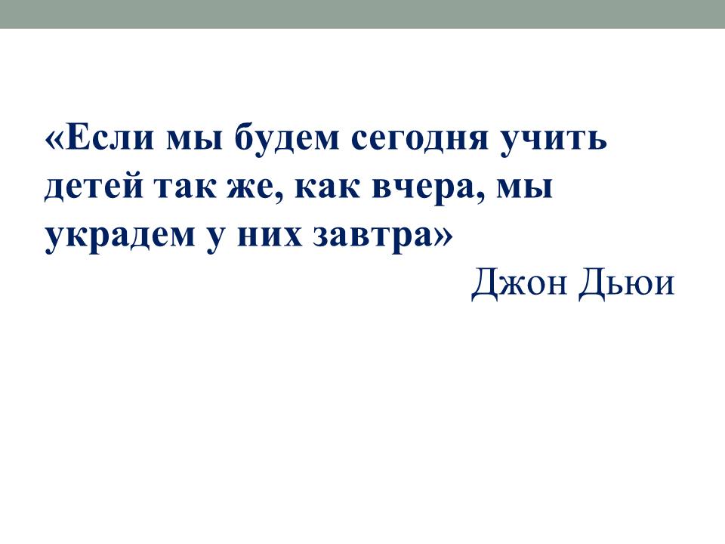 | Быстрое развитие современного общества, использование информационных и коммуникативных технологий не только открывает перед человечеством новые возможности, но и ставит новые задачи перед обществом, перед школой, а, соответственно, и перед учителем. Сегодня мы не даем детям готовые знания, а учим их добывать знания самостоятельно на протяжении всей жизни, чтобы быть успешными и востребованными в разное время и в разных условиях.  Можно ли сегодня учить детей так же, как учили вчера?  Ответы участников  Полностью разделяю мнение выдающегося американского философа и педагога 19-го века Джона Дьюи:  «Если мы будем сегодня учить детей так же, как вчера, мы украдем у них завтра».  Почему?  Ответы участников  Совершенно не потому, что раньше обучение было менее эффективным, чем сегодня. Главная причина заключается в том, что цели обучения кардинально изменились, а значит логично, что и средства достижения этих целей должны поменяться. И всё же…  Какие бы ни свершались реформы, урок остается главной формой обучения. Попробуем с вами ответить на вопрос, каким должен быть современный урок? Как бы вы ответили одним – двумя словами?  Ответы участников
 | 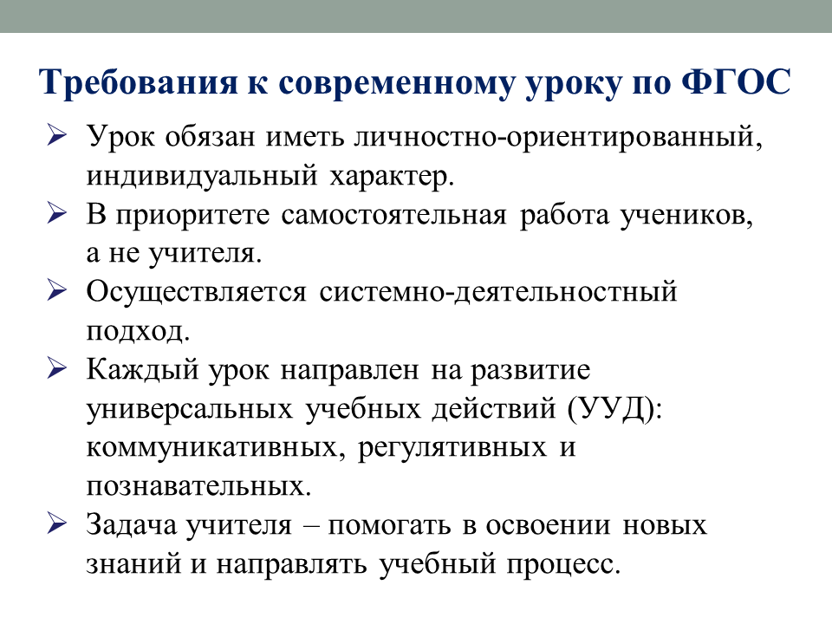 | Современный урок – это не только совершенно новый, но и не теряющий связи с прошлым. Для молодого педагога каждый урок современный. Урок является современным, если он актуален ежеминутно, ежесекундно в данной теме. Он обязательно дает ученикам новые знания.  В Федеральных государственных образовательных стандартах четко не определены характеристики учебного занятия. Но общий анализ этого документа с ориентацией на основную образовательную программу позволяет определить некоторые требования к современному уроку.  Требования к современному уроку по ФГОС  - Урок обязан иметь личностно-ориентированный, индивидуальный характер.  - В приоритете самостоятельная работа учеников, а не учителя.  - Осуществляется системно-деятельностный подход.  - Каждый урок направлен на развитие универсальных учебных действий (УУД): коммуникативных, регулятивных и познавательных.  - Задача учителя – помогать в освоении новых знаний и направлять учебный процесс.
 | 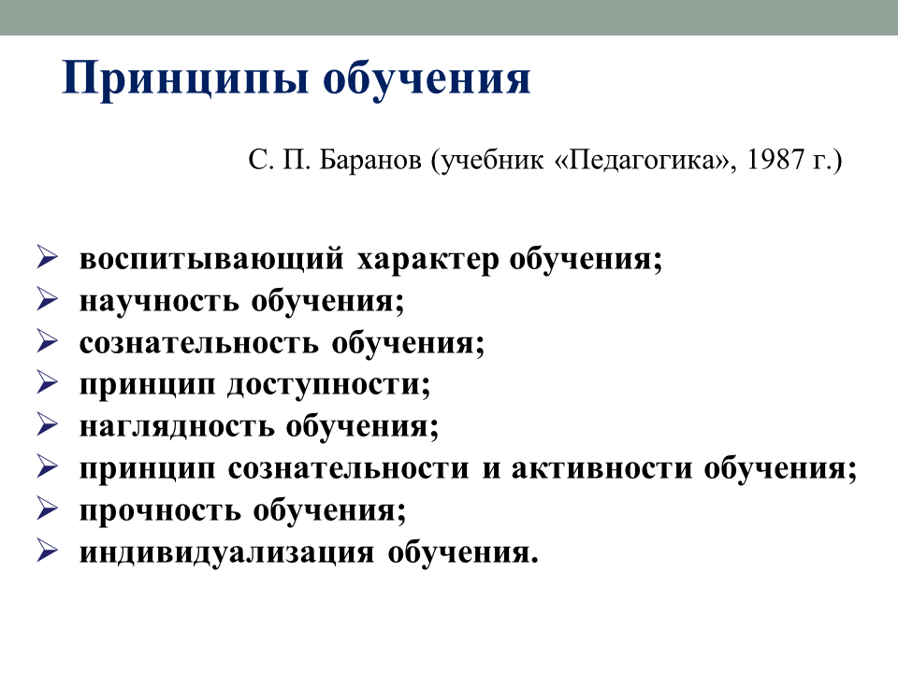 | Хотелось бы вспомнить слова философа и педагога Сергея Иосифовича Гессена: «Настоящий урок начинается не со звонка, а задолго до него». Конечно, любой урок начинается с подготовки к нему.  Перед вами лежит пустая таблица (приложение 1). Сейчас из этой таблицы будем пытаться делать шаблон технологической карты урока. Почему шаблон? Потому что процессы подготовки к уроку и проведение самого урока должны быть технологичными, технологии подчиняются основным законам. Определим понятие «технология» немного позже.  Любой урок соответствуют определенным принципам. В учебнике педагогики 1987 года Сергея Петровича Баранова выделены следующие принципы обучения  Принципы обучения С.П.Баранов (учебник 1987 года)  * воспитывающий характер обучения;  * научность обучения;  * сознательность обучения;  * принцип доступности;  * наглядность обучения;  * принцип сознательности и активности обучения;  * прочность обучения;  * индивидуализация обучения.  Какой из этих принципов, на Ваш взгляд, сейчас не актуален?  Ответы участников  Действительно, принципы остаются неизменными, все они актуальны и согласно ФГОС-21. Какой бы принцип вы хотели бы добавить? Соответствие цифровой образовательной среде. Наша современность подчинена цифровой образовательной среде. И, соответственно, учитель должен владеть цифровыми образовательными инструментами в совершенстве. Не должно быть такого, чтобы ученик на уроке показывал учителю, что совершена ошибка (не на ту кнопку нажал, и т.д.). Учитель должен быть не на одной ноге, а выше учеников. Хорошо когда ученики превосходят своего учителя, но не на этапе обучения, а когда они уже прошли этап обучения и добавили к знаниям, полученным от учителя, свой собственный опыт и свои знания. Поэтому учитель сам должен быть технологичным, организованным.  Поэтому, отложите в сторону бумажные шаблоны.  Откройте ссылку с этим шаблоном в компьютере (вкладка «Шаблон 1 »)  Шаблон урока - Google Таблицы  Перед вами пустая таблица. Это шаблон урока, который мы заполним в ходе моего мастер-класса «Подготовка учителя к современному уроку».
 | 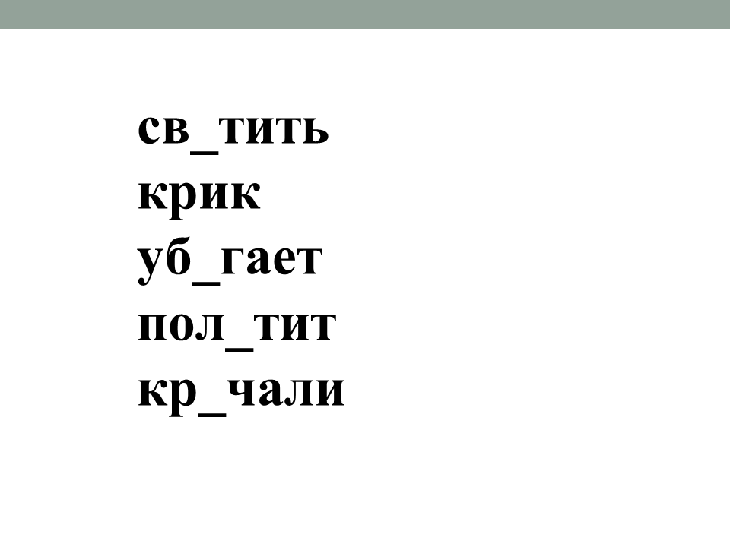 | Конечно, от учителя зависит многое. В начальное школе особенно важно заинтересовать обучающихся и поддерживать их внимание на протяжении всего урока. Каждый учитель может проявить своего творчество. И один и тот же урок можно провести по-разному.  Предлагаю на примере одного задания построить модель урока и его технологическую карту.  Определите тему урока по 5 словам, записанным на доске и подобрать задания к этим словам.  Св . тить, крик, уб . гает, пол . тит, кр . чали  Ответы участников  Этот вид работы часто используется мною на различных уроках. Данное задание дети выполняли на одном из рабочих уроков во 2 классе.  Остановимся на теме «Глагол как часть речи» во 2 классе.
 | 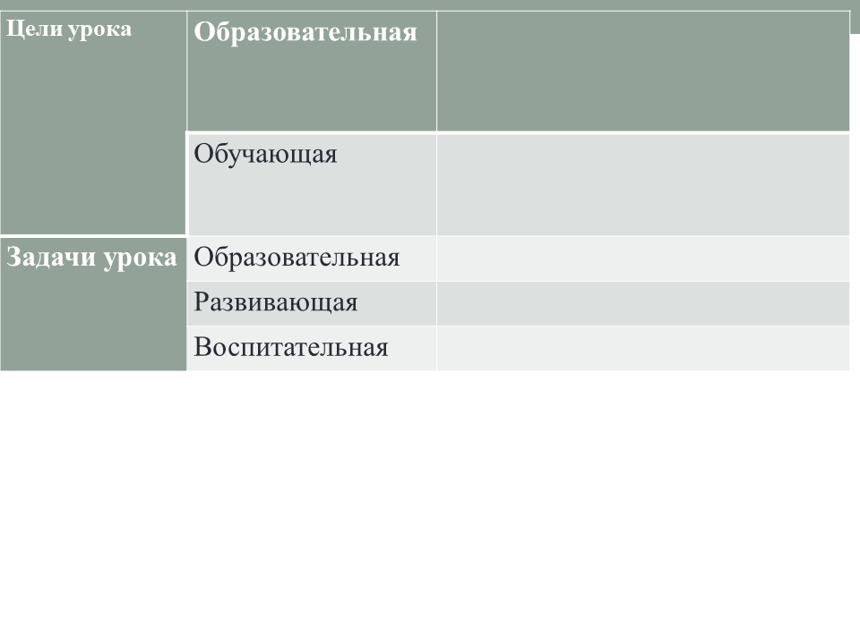 | Как вы считаете, с чего мы начнем работать при составлении технологической карты?  Ответы участников  Конечно, с определения его целей и задач. При этом целей всегда две – одна образовательная для учителя, другая учебная для учеников. Например, цель для учителя научить определять падеж существительного, а для обучающихся – научитьСЯ определять.  Таблица в раздаточный материал ( приложение 2 )  Цели урока Образовательная для учителя  Обучающая для ученика  Задачи урока Образовательная Предметные требования ФГОС  Развивающая УУД требования ФГОС  Воспитательная Личностные требования ФГОС  Цели учителя и учеников могут различаться, но в итоге они направлены на достижение одного и того же результата.  Попробуйте определить цели и задачи урока по теме «Слова, называющие действие» во 2 классе. (слайд 6)  Цели урока Образовательная  Обучающая  Задачи урока Образовательная  Развивающая  Воспитательная  Ответы участников
 | 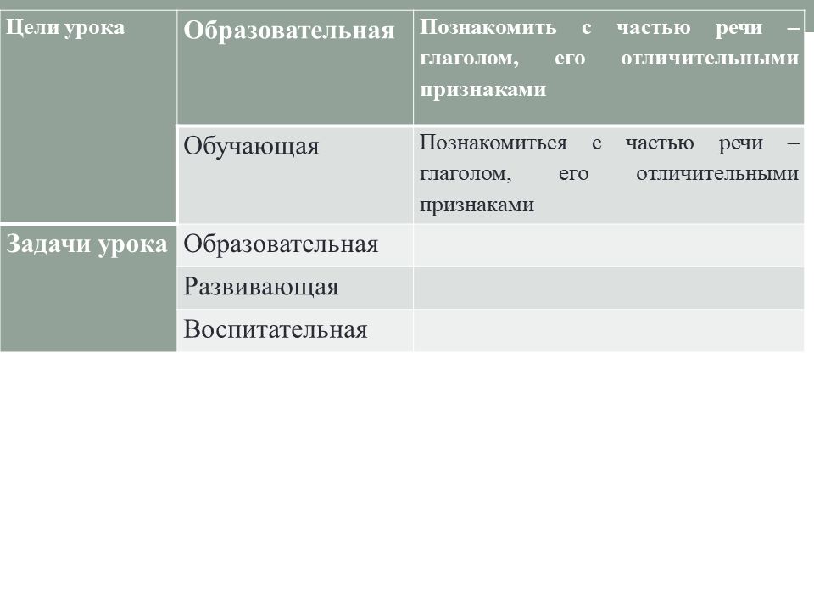 | (Показываю заготовку к целеполаганию урока со слайда)  Цели урока Образовательная Познакомить с частью речи – глаголом, его отличительными признаками  Обучающая Познакомиться с частью речи – глаголом, его отличительными признаками  Задачи урока Образовательная  Развивающая  Воспитательная  Следующий этап подготовки к уроку – определение его задач.  Выборку задач мы можем делать в соответствии с конструктором РП и в соответствии с требованиями ФГОС.  И уже в зависимости от поставленных целей и задач мы планируем свой урок.
 | 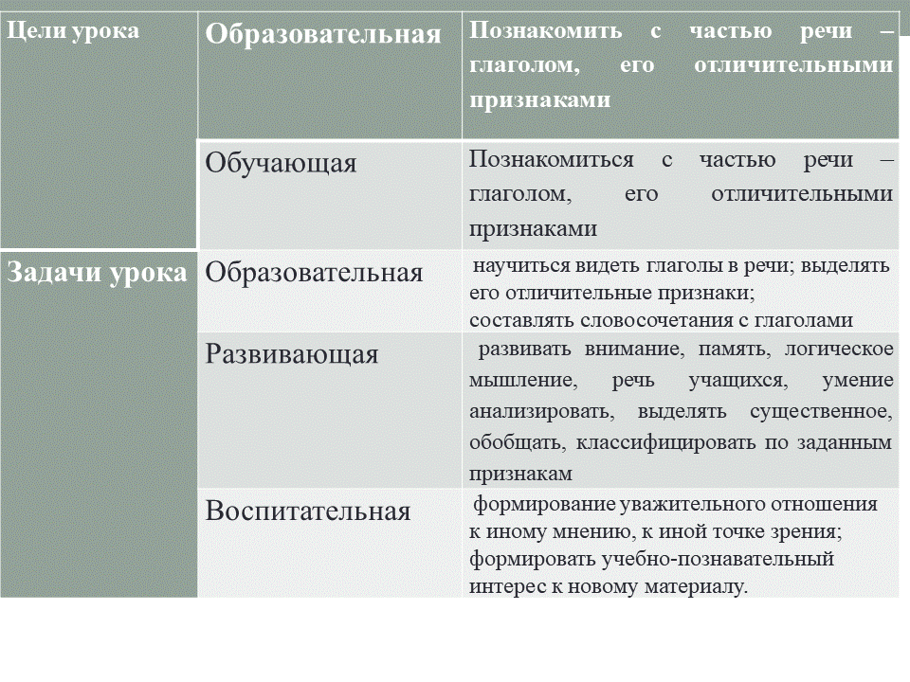 | К данному уроку в программе определены след задачи  Цели урока Образовательная Познакомить с частью речи – глаголом, его отличительными признаками  Обучающая Познакомиться с частью речи – глаголом, его отличительными признаками  Задачи урока Образовательные научиться видеть глаголы в речи; выделять его отличительные признаки; составлять словосочетания с глаголами  Развивающие развивать внимание, память, логическое мышление, речь учащихся, умение анализировать, выделять существенное, обобщать, классифицировать по заданным признакам  Воспитательные формирование уважительного отношения к иному мнению, к иной точке зрения; формировать учебно-познавательный интерес к новому материалу.
 | 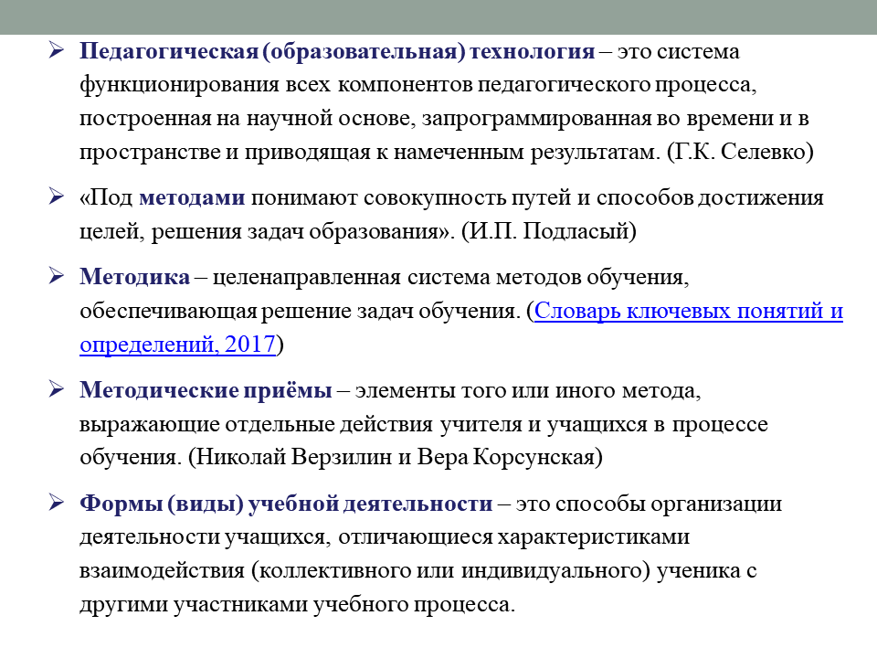 | Что еще важно учесть в уроке? (технология, метод, методика, приемы, формы деятельности и организации учебного процесса)  Ответы участников  Успех обучения, как известно, зависит не только от правильного определения целей и содержания обучения, но также от способов достижения целей, т. е. методов обучения.  Прежде чем приступить к разработке урока, мы должны сами для себя разграничить такие педагогические понятия, как технология, метод, методика, приемы, формы деятельности и организации учебного процесса. Разделим эти понятия.  Особо отмечаю, что технология – это совокупность методов, методик, приемов, форм деятельности и организации учебного процесса.  Педагогическая (образовательная) технология – это система функционирования всех компонентов педагогического процесса, построенная на научной основе, запрограммированная во времени и в пространстве и приводящая к намеченным результатам (Г.К. Селевко).  «Под методами понимают совокупность путей и способов достижения целей, решения задач образования» (И.П. Подласый)  Методика – целенаправленная система методов обучения, обеспечивающая решение задач обучения. (Словарь ключевых понятий и определений, 2017)  Методические приёмы – элементы того или иного метода, выражающие отдельные действия учителя и учащихся в процессе обучения. (Николай Верзилин и Вера Корсунская)  Формы (виды) учебной деятельности учащегося – это способы организации деятельности учащихся, отличающиеся характеристиками взаимодействия ученика с другими участниками учебного процесса.  После определения целеполагания вернемся к модели технологической карты урока. Перед вами пустая таблица. Что мы планируем, прежде всего?  Ответы участников: (Этапы урока, деятельность учителя, деятельность обучающихся)  Озаглавьте и запишите в шапку вашей таблицы.  Этапы урока Деятельность учителя Деятельность обучающихся  Участники заполняют шапку таблицы (шаблон 1) Шаблон урока - Google Таблицы  Какие основные этапы современного урока вы помните?  Выделим основные этапы урока изучения нового материала.  Вам поможет раздаточный материал «Типы уроков», «Структура урока», . (ПРИЛОЖЕНИЕ 3, 4 )  Ответы участников  Проверьте свои ответы по шаблону 2 в гугл – таблице.  Шаблон урока - Google Таблицы.  Этапы урока Деятельность учителя Деятельность обучающихся  Мотивация на учебную деятельность  Актуализация знаний, целеполагание  Этап получения новых знаний  Первичное закрепление  Систематизация знаний и умений  Рефлексия. Итог. Домашнее задание.
Определяя деятельность учителя и учеников, нам снова нужно вспомнить с чего мы начали мастер-класс: с определения темы по предложенным словам

Св . тить, крик, уб . гает, пол . тит, кр . чали
Детям было предложено самим сформулировать задания, которые можно выполнить с этими словами.
Предлагаю вам сделать тоже самое – устно сформулировать задания, которые можно выполнить с этими словами.

Ответы участников
Самое первое задание, которое просится, это вставить безударные гласные.
Следующее задание, которое очень любят дети – «Что лишнее?».
Детям предлагается среди данных слов найти лишние и объяснить по какому признаку.
Какое слово лишнее на ваш взгляд?
Крик – так ка это существительные, а остальные глаголы
- только у этого слова одинаковая буква в начале и в конце
- в данном слове нет безударной гласной
Убегает – начинается на гласный, а остальные слова на согласный
Кричали – заканчивается на гласный звук, остальные на согласный.
- крИчали, безударная гласная И, в остальных Е.
Можно убрать слово Крик и отдельно поработать с глаголами.
Какой лишний из них и почему?
Попробуйте и вы сформулировать задания, которые можно выполнить с этими словами.

Ответы участников
Дети смогли придумать следующие задания:
Найти однокоренные слова
Найти глагол неопределенной формы
Найти глаголы, которые описывают то, что было, что будет, что происходит сейчас, (т.е. настоящее, прошедшее и будущее времени, но с терминами дети еще были не знакомы)
Поставить глаголы в начальную форму.
Чем отличаются «убегает» и «полетит». (Приставками). Замените приставки.
Записать по алфавиту.
Разделить для переноса
Составить словосочетание, предложение.
Записать противоположное действие – «Не светить»
Попробуйте и вы выполнить творческое задание: составить предложение, используя все глаголы. Форму глаголов изменять нельзя.

Ответы участников

 | 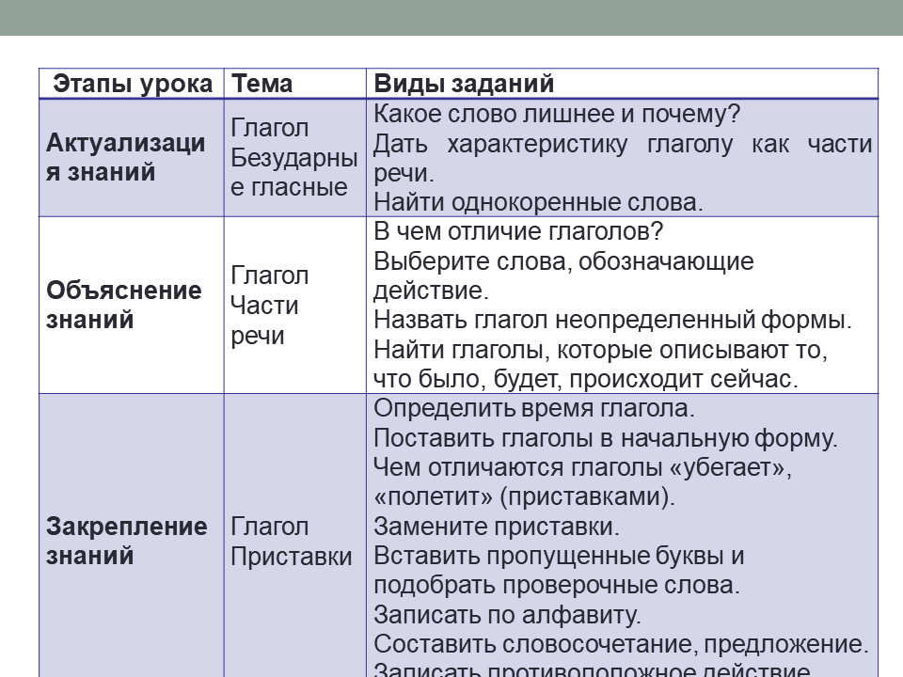 | Эти задания могут быть использованы на различных этапах урока.  Этап урока Тема Виды заданий  Актуализации знаний Глагол Безударные гласные Какое слово лишнее и почему? Дать характеристику глаголу как части речи. Найти однокоренные слова.  Объяснения знаний Глагол В чем отличие глаголов? Назвать глагол неопределенный формы. Найти глаголы, которые описывают то, что было, что будет, что происходит сейчас.  Закрепления знаний Глагол Определить время глагола. Поставить глаголы в начальную форму. Чем отличаются «убегает» и «полетит». Замените приставки. Вставить пропущенные буквы и подобрать проверочные слова. Записать по алфавиту. Составить словосочетание, предложение. Записать противоположное действие.
 | 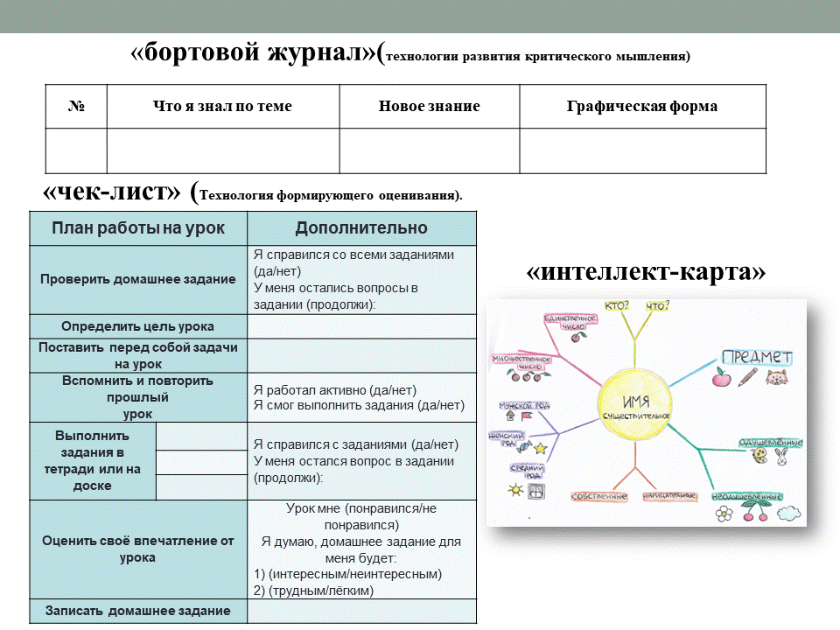 | Таким образом, подобрав задания к уроку, мы определяем приемы и формы (виды) организации деятельности детей.  Каковы бы не были технологии или методы, приемы всюду одинаковые, хотя называться могут по-разному.  Прием «бортовой журнал» (технологии развития критического мышления), «чек-лист», (Технология формирующего оценивания), «интеллект-карта» – это названия одного и того же приема в разных технологиях. Лучшим бортовым журналом ученика является его ученическая тетрадь. Если она заполняется ежедневно, записано то, что запланировано, значит, работа выполнена качественно.
 | 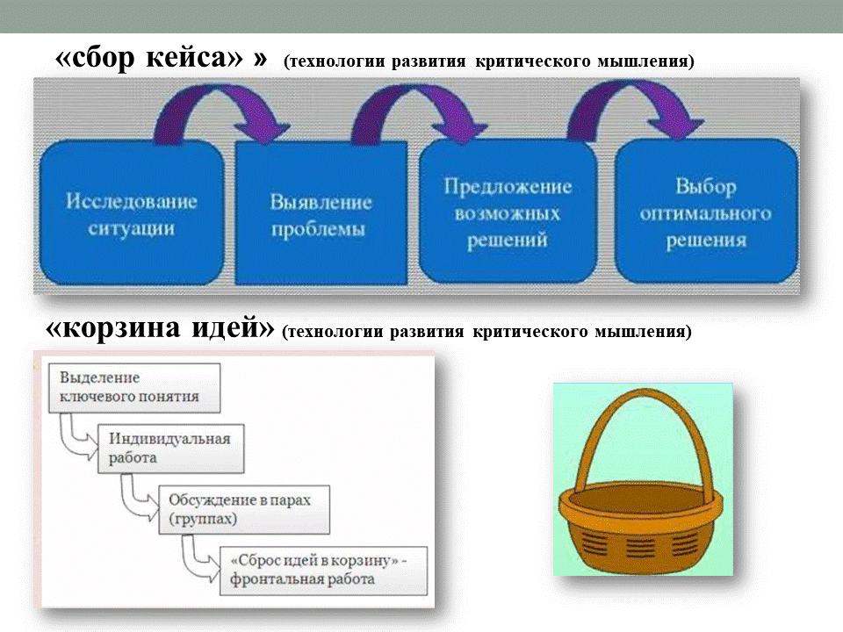 | Прием «сбор кейса», «корзина идей» (приемы технологии развития критического мышления) – это проведение исследовательской работы, когда в группах раздается ученикам либо один вид деятельности, либо разные задания, но приводящие к одному тому же этапу. Все это исследовательская деятельность учеников, как ее не назови.
 | 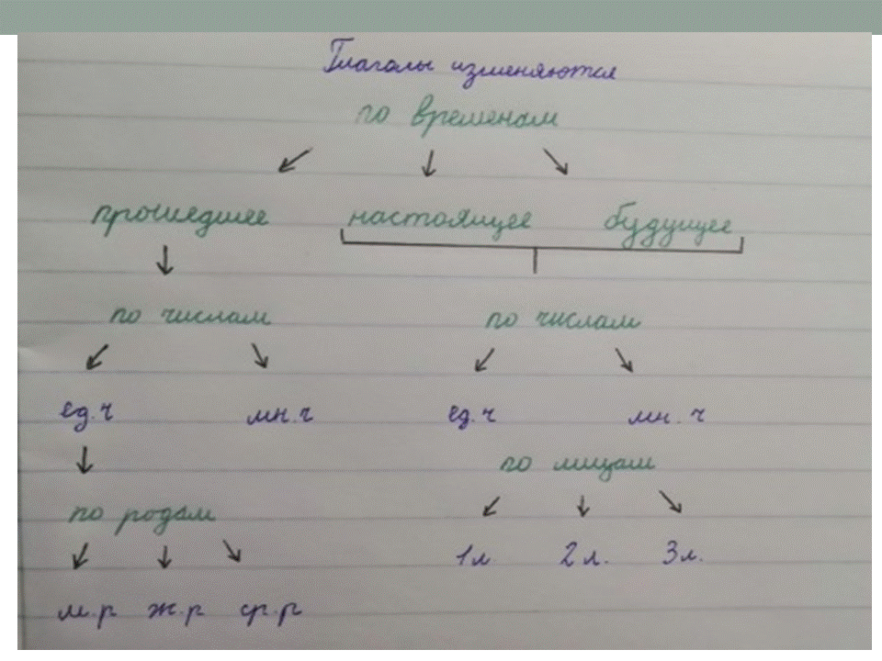 | Еще приемы: «Зигзаг», «кластер» – это, по сути, составление плана параграфа.  При изучении частей речи в 4 классе полезно составлять опорную схему. По теме глагол она может выглядеть так  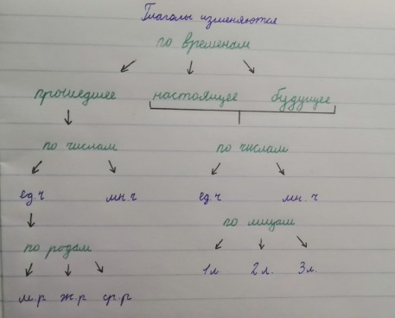  Как вы считаете, что это за прием? Кластер, бортовой журнал, чек-лист?  Каким бы это красивым словом из различных технологий не назвали, эта схема остается ОПОРНОЙ для изучения темы изменение глагола.  Познакомиться с различными приемами вы можете в  таблице-конструкторе урока в рамках системно-деятельностного подхода (приложение 5)  Вернемся к таблице – технологической карте урока.  (шаблон 4 в гугл – таблице. Шаблон урока - Google Таблицы  Как бы вы охарактеризовали деятельность учителя и обучающихся на каждом этапе?  Предлагаю вам поработать в группе. Часть таблицы уже заполнена. Первая группа будет работать над этапом получения новых знаний, вторая – над этапом первичного закрепления, третья - систематизации знаний и умений. Попробуйте определить деятельность учителя и обучающихся на предложенном этапе. Справа от таблицы предложены действия-подсказки, вы можете ими воспользоваться.  Этапы урока Деятельность учителя Деятельность обучающихся  Мотивация на учебную деятельность Создаёт условия для возникновения у ученика внутренней потребности включения в учебную деятельность; создает эмоциональный настрой на работу на уроке Настраиваются на учебную деятельность.  Актуализация знаний, целеполагание Организует повторение, делает пропедевтику для получения новых знаний; создаёт условия для формулировки темы и определения цели урока учащимися через создание проблемной ситуации Отличают известную информацию от неизвестной; уточняют тему урока, определяют цель урока и планируют пути выхода из затруднения.  Этап получения новых знаний  Первичное закрепление  Систематизация знаний и умений  Рефлексия. Итог. Домашнее задание. Организует подведение итога урока, рефлексию, оценку результатов деятельности учащихся; дает инструктаж по выполнению домашнего задания. Осуществляют самооценку своей учебной деятельности, соотносят цель и результат; записывают домашнее задание в дневник.  Действия-подсказки:  Направляет на самостоятельное получение новых знаний.  Получают знания под руководством учителя.  Организует самостоятельное выполнение заданий на новый способ действий (применение новых знания в новой ситуации). Самостоятельно выполняют задания на новый способ действий. Организует деятельность по применению полученных теоретических сведений на практике.  Применяют новые знания и способы действий в практической работе.  Проверьте правильность своих ответов по вкладке шаблон- стериотип. Шаблон урока - Google Таблицы  Этапы урока Деятельность учителя Деятельность обучающихся  Мотивация на учебную деятельность Создаёт условия для возникновения у ученика внутренней потребности включения в учебную деятельность; создает эмоциональный настрой на работу на уроке Настраиваются на учебную деятельность.  Актуализация знаний, целеполагание Организует повторение, делает пропедевтику для получения новых знаний; создаёт условия для формулировки темы и определения цели урока учащимися через создание проблемной ситуации Отличают известную информацию от неизвестной; уточняют тему урока, определяют цель урока и планируют пути выхода из затруднения.  Этап получения новых знаний Направляет обучающихся на самостоятельное получение новых знаний. Получают знания под руководством учителя.  Первичное закрепление Организует самостоятельное выполнение каждым учащимся заданий на новый способ действий (применение новых знания в новой ситуации). Самостоятельно выполняют задания на новый способ действий.  Систематизация знаний и умений Организует деятельность учащихся по применению полученных теоретических сведений на практике. Применяют новые знания и способы действий в практической работе.  Рефлексия. Итог. Домашнее задание. Организует подведение итога урока, рефлексию, оценку результатов деятельности учащихся; дает инструктаж по выполнению домашнего задания. Осуществляют самооценку своей учебной деятельности, соотносят цель и результат; записывают домашнее задание в дневник.
 | 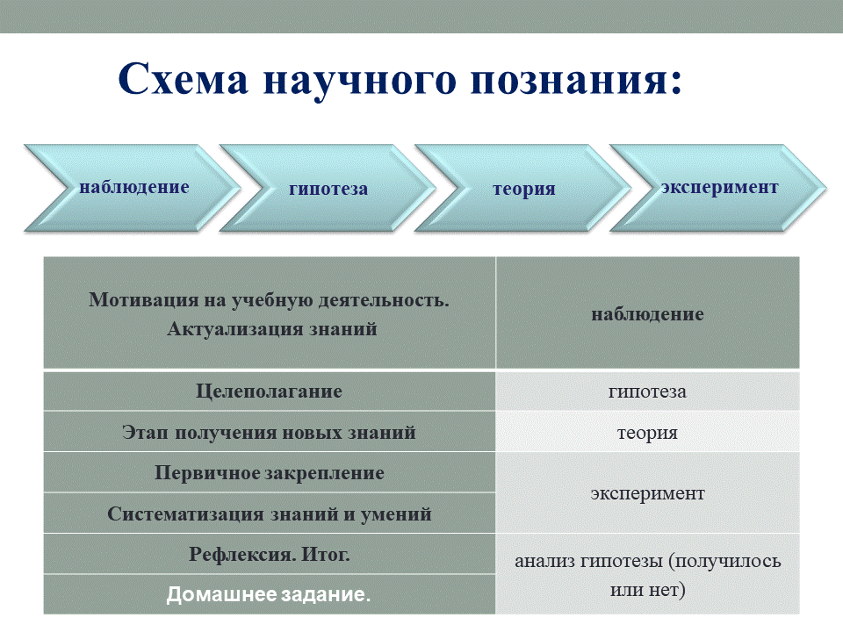 | У нас с вами получился стабильная модель урока, каркас, который будет являться опорой для построения любого урока.  Каковы бы не были модели технологических карт, все они, как правило, носят стереотипный характер и соответствуют схеме научного познания, которая включает в себя:  наблюдение – гипотеза – теория – эксперимент  Мотивация на учебную деятельность. Актуализация знаний наблюдение  Целеполагание гипотеза  Этап получения новых знаний теория  Первичное закрепление эксперимент  Систематизация знаний и умений  Рефлексия. Итог. анализ гипотезы (получилось или нет)  Домашнее задание.  На этапе актуализации знаний, когда мы проводим устный счет или каллиграфическую минутку – мы наблюдаем и заставляем детей наблюдать за правильностью выполнения того или иного действия. Дальше мы выдвигаем гипотезу.  Гипотеза – это целеполагание. Здесь дети предполагают, а в конце урока и доказывают истинность или ложность своего предположения. В этом заключается итог, когда мы доказали истинность или ложность нашей гипотезы.  Теория – этап изучения новой темы. Даже если урок закрепления, это все равно этап новой темы. Каждое предложение, сказанное учителем, новое для ученика.  После этого идет эксперимент. Это первичное закрепление, систематизация знаний. И затем мы возвращаемся к доказательству гипотезы. И анализ применения – это итог урока и домашнее задание.
 | 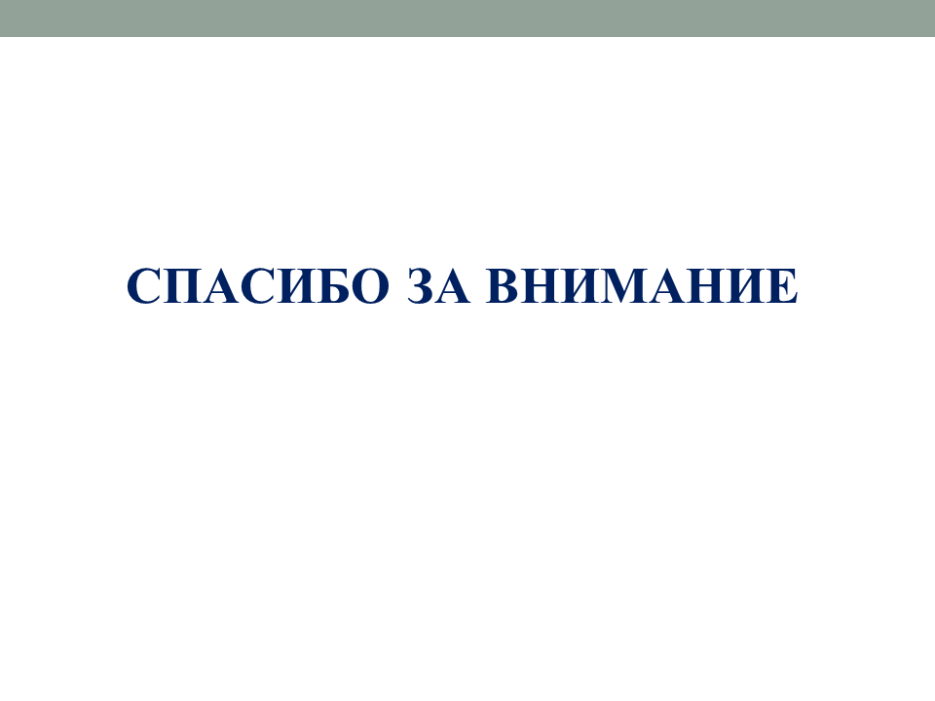 | Пользуясь определенной моделью, понимая, за каким этапом должен идти другой, четко соблюдая последовательность, мы сможем привести свою деятельность в систему, т. е. сможем осуществлять системно-деятельностный подход.  Технологичность образовательного процесса, системно-деятельностный подход в обучении сохраняет здоровье учеников. Сохранение здоровья учеников, их безопасность – самое главное. Нам родители доверили самое важное, что у них есть – своего ребенка.  В 2020 году президент России В.В. Путин, общаясь с лауреатами и финалистами Всероссийского конкурса «Учитель года России», сказал: «Никакие технологии не заменят хорошего педагога. Российская школа нуждается в талантливых, открытых всему новому преподавателях. Сегодняшнему учителю должны быть доступны все современные достижения науки о ребёнке и технологические возможности».  Успех в обучении будет достигнут только тогда, когда педагог сам находиться в постоянном поиске лучших и наиболее актуальных, соответствующих современной действительности практик, технологий и методов работы.  Важно всегда помнить, что только от учителя зависит, насколько урок будет продуктивным, актуальным, современным.  Желаю вам успехов в вашей работе и быть ХОРОШИМИ педагогами.

ПРИЛОЖЕНИЕ 1

ПРИЛОЖЕНИ 2
Цели урока | Образовательная | для учителя
 | Обучающая | для ученика
Задачи урока | Образовательная | Предметные требования ФГОС
 | Развивающая | УУД требования ФГОС
 | Воспитательная | Личностные требования ФГОС

ПРИЛОЖЕНИЕ 3
П. Есипов | Л. Г. Петерсон | Т.И. Шамова | А. К. Дусавицкий | И.Ф.Харламов
В основе – ведущая дидактическая цель и место урока в системе уроков и других форм организации обучения | В основе – целеполагание урока | Типология определяет содержание учебного материала, методы обучения и формы организации познавательной деятельности | В основе – формирование того или иного учебного действия в структуре учебной деятельности | Классификация уроков по дидактической цели
Комбинированные, или смешанные, уроки | Урок творчества | Урок комплексного применения знаний и способов действий | Урок решения частных задач с применением открытого способа | Комбинированный  (смешанный) урок
Уроки по ознакомлению учащихся с новым материалом | Уроки «открытия» нового знания | Урок изучения новых знаний и способов действий | Урок постановки учебной задачи | Урок формирования новых знаний
Уроки обобщения и систематизации изученного | Уроки общеметодоло-гической направленности | Урок обобщения и систематизации знаний | Урок решения учебной задачи | Урок формирования умений
Уроки закрепления и повторения знаний |  | Урок закрепления знаний и способов действий |  | Урок систематизации и обобщения
Уроки выработки и закрепления умений и навыков | Уроки рефлексии |  | Урок моделирования и преобразования модели
Уроки проверки знаний и разбора проверочных работ | Уроки развивающего контроля | Урок проверки, оценки и коррекции знаний и способов действий | Урок контроля и оценки | Урок контроля

ПРИЛОЖЕНИЕ 4
Урок «открытия» нового знания (ОНЗ) | Урок отработки умений и рефлексии | Урок построения системы знаний (общеметодологи-ческой направленности) | Урок творчества
Структура урока открытия нового знания:  1) этап мотивации (самоопределения) к учебной деятельности;  2) этап актуализация и фиксирование индивидуального затруднения в пробном действии;  3) этап выявления места и причины затруднения;  4) этап построения проекта выхода из затруднения;  5) этап реализации построенного проекта;  6) этап первичного закрепления с проговариванием во внешней речи;  7) этап самостоятельной работы с самопроверкой по эталону;  8) этап включения в систему знаний и повторения;  9) этап рефлексии учебной деятельности на уроке. | Уроки отработки умений и рефлексии  1) этап мотивации (самоопределения) к коррекционной деятельности;  2) этап актуализации и пробного учебного действия;  3) этап локализации индивидуальных затруднений;  4) этап построения проекта коррекции выявленных затруднений;  5) этап реализации построенного проекта;  6) этап обобщения затруднений во внешней речи;  7) этап самостоятельной работы с самопроверкой по эталону;  8) этап включения в систему знаний и повторения;  9)этап рефлексии учебной деятельности на уроке. | Структура урока общеметодологической направленности:  - этап мотивации;  - этап актуализации и фиксирования;  - индивидуального затруднения в пробном учебном действии;  - этап закрепления с проговариванием во внешней речи;  - этап включения изученного в систему знаний;  - этап рефлексии учебной деятельности на уроке. | Структура урока творчества:  1)актуализация знаний;  2)операционно-исполнительский этап;  3)оценочно-рефлексивный этап;  4)домашнее задание;

ПРИЛОЖЕНИЕ 5
Таблица-конструктор урока в рамках системно-деятельностного подхода

Этап урока | Методические приемы
Начало урока  Грамотная организация начала урока позволит не только привлечь внимание учащихся к учителю, заинтересовать учащихся, но и включить детей в активную мыследеятельность с первых минут занятия. | Нестандартный вход в урок.  Отсроченная отгадка.  Ассоциативный ряд.  Удивляй.  Фантастическая добавка.  Необъявленная тема.
Актуализация знаний  Учитель организует:  - актуализацию изученных способов действий, достаточных для построения нового знания, их обобщение и знаковую фиксацию;  - актуализацию соответствующих мыслительных операций и познавательных процессов;  - мотивацию к пробному учебному действию (“надо” - “могу” - “хочу”) и его самостоятельное осуществление. | Цепочка признаков.  Я беру тебя с собой.  Да – нет.  Шаг за шагом.  Жокей и лошадь.  Толстый и тонкий вопрос.  Вопросительные слова.  Согласен – не согласен.  До-после.  Игровая цель.  Корзина идей, понятий, имен.  Развивающий канон.  Ложная альтернатива.
Изучение нового материала  На данном этапе учитель организует изучение нового материала через учебную деятельность школьников. | Пинг-понг «Имя – Значение».  Лови ошибку.  Инсерт.  Послушать-сговориться-обсудить.  ЗХУ  Хорошо -плохо.  Связи.  Зигзаг  Стратегия «ИДЕАЛ».  Своя опора.  Целое-часть. Часть-целое.  Изобретательская задача.  Конструктор ТРИЗ «Событие»  Конструктор ТРИЗ «Совмещение противоположностей»
Обсуждение и решение проблем  На данном этапе учащиеся в коммуникативной форме обдумывают проект будущих учебных действий: ставят цель (целью всегда является устранение возникшего затруднения), согласовывают тему урока, выбирают способ, строят план достижения цели и определяют средства- алгоритмы, модели и т.д. Этим процессом руководит учитель: на первых порах с помощью подводящего диалога, затем – побуждающего, а затем и с помощью исследовательских методов. | «Маша-растеряша».  Стратегия «ИДЕАЛ».  Стратегия «Фишбоун».  Хорошо-плохо.  Силовой анализ.  Генераторы-критики.  Диаграмма Венна.  Обратный мозговой штурм.
Решение учебных задач  При проведении данного этапа используется индивидуальная форма работы: учащиеся самостоятельно выполняют задания нового типа и осуществляют их самопроверку, пошагово сравнивая с эталоном. В завершение организуется исполнительская рефлексия хода реализации построенного проекта учебных действий и контрольных процедур.  Эмоциональная направленность этапа состоит в организации, по возможности, для каждого ученика ситуации успеха, мотивирующей его к включению в дальнейшую познавательную деятельность. | Морфологический ящик.  Создай паспорт.  Ситуационные задачи.  Изобретательские задачи.
Контроль знаний, обратная связь  На данном этапе выявляются границы применимости нового знания и выполняются задания, в которых новый способ действий предусматривается как промежуточный шаг.  Организуя этот этап, учитель подбирает задания, в которых тренируется использование изученного ранее материала, имеющего методическую ценность для введения в последующем новых способов действий. Таким образом, происходит, с одной стороны, автоматизация умственных действий по изученным нормам, а с другой – подготовка к введению в будущем новых норм. | Метод интеллект-карт.  Жокей и лошадь.  Цепочка признаков.  Диаграмма Венна.  Рюкзак
Формирование умения задавать вопросы  Формируется умение задавать вопросы. | Хочу спросить.  Толстый и тонкий вопрос.  Вопросительные слова.  Вопрос к тексту.  Ромашка Блума.
Рефлексия  На данном этапе фиксируется новое содержание, изученное на уроке, и организуется рефлексия и самооценка учениками собственной учебной деятельности. В завершение соотносятся ее цель и результаты, фиксируется степень их соответствия, и намечаются дальнейшие цели деятельности. | «Телеграмма».  Цветные поля.  Мысли во времени.  Шесть шляп.  Синквей.  Райтинг.  Хайку.  Диаманта.  До-после.  ЗХУ  Сообщи свое Я.  Рюкзак.

